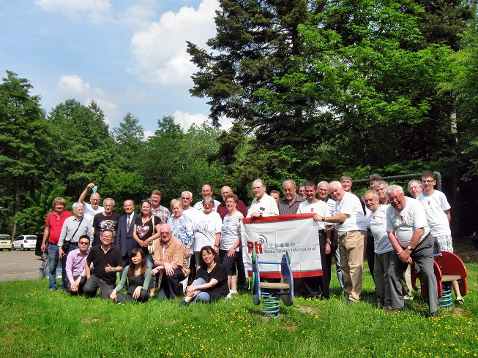 | 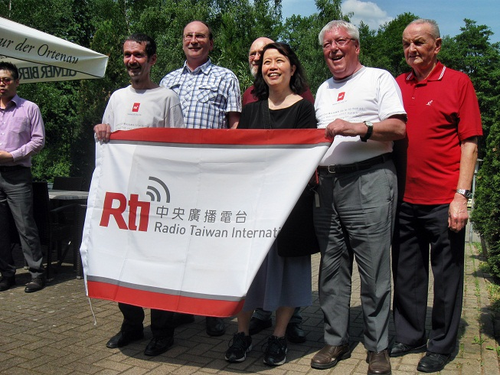
Gruppenbild mit zahlreichen Teilnehmern | Bernd Seiser, Ralf Urbanczyk, Kurt Przystupa, Chiu Bihui, Siegbert Gerhard und Günter Rawe
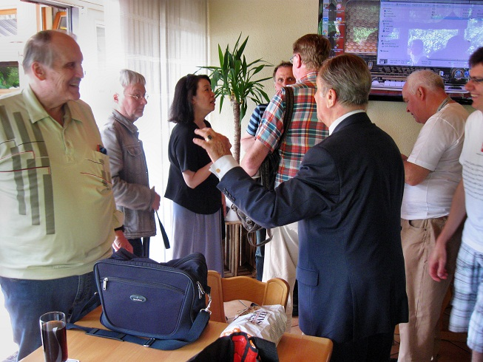 | 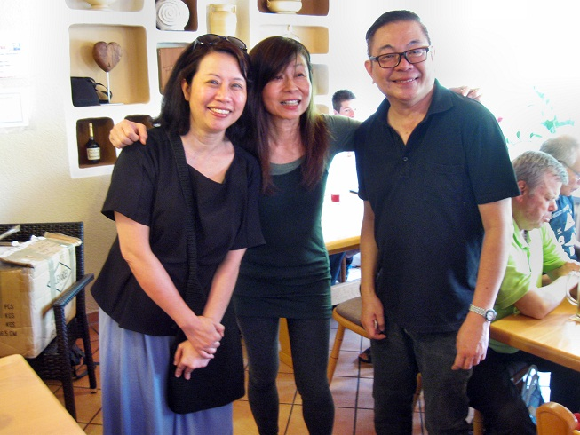
Reinhard Reese, Karl Lackes, Chiu Bihui, Olaf Mertens, Jörg Hoffmann, Manfred Theile, Dieter Leupold, Sascha Scholz | RTI-Delegation mit Redaktionsleiterin Chiu Bihui, Intendantin Ping Lu und stvtr. Programmdirektor Carlson Huang
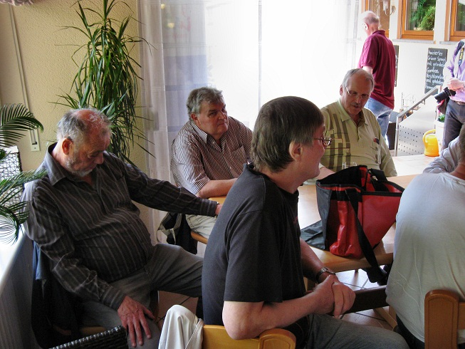 | 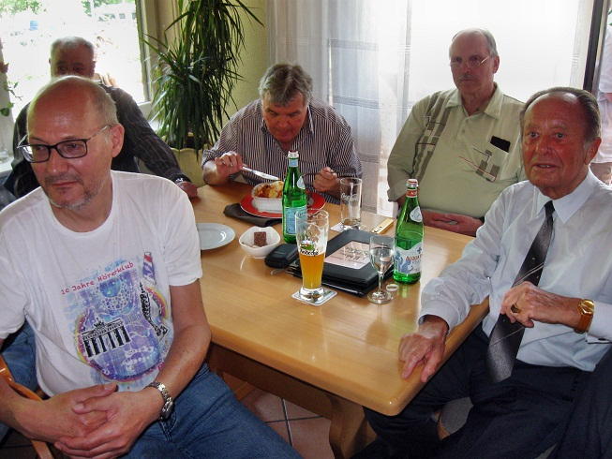
Erik Oeffinger, Manfred Lietzmann, Michael Bethge, Reinhard Reese, Kurt Przystupa | Peter Boeck, Erik Oeffinger, Manfred Lietzmann, Reinhard Reese, Manfred Theile

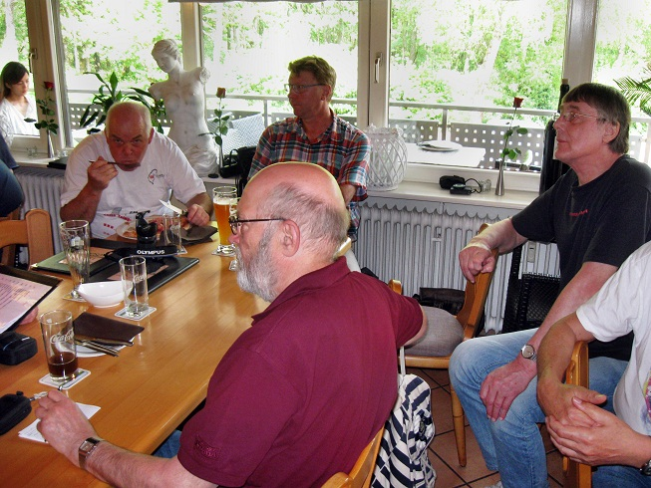 | 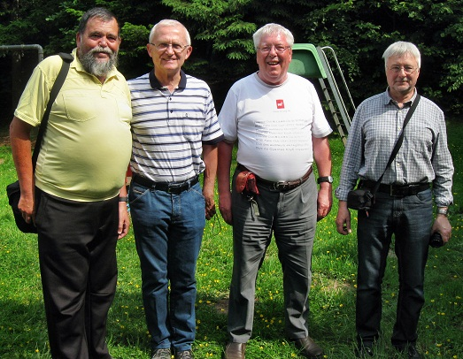
Dieter Leupold, Jörg Hoffmann, Kurt Przystupa, Michael Bethge | Willi Stengel, Alfred Albrecht, Siegbert Gerhard, Karl Lackes
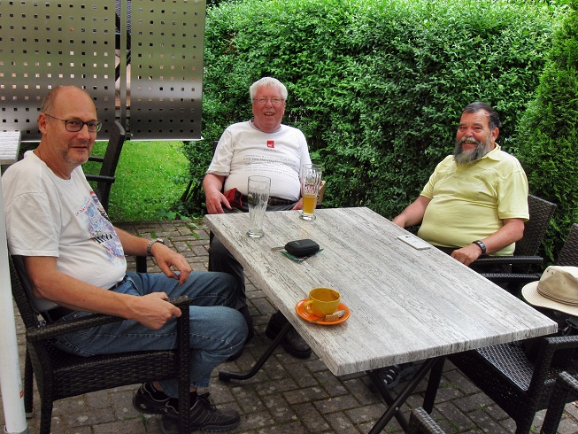 | 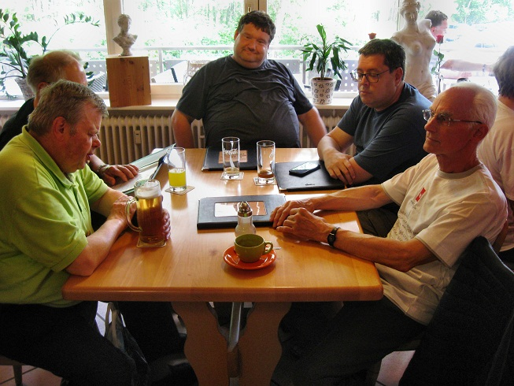
Peter Boeck, Siegbert Gerhard und Willi Stengel beim Hobbyplausch rund um die Kurzwelle | Hobbytalk, u. a. mit Dirk Köhler, Markus Weidner und Hans-Peter Theemann
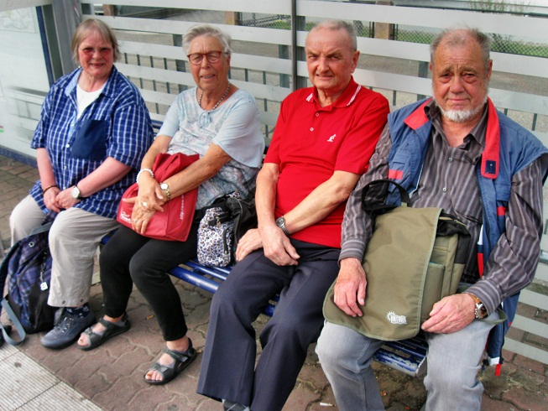 | 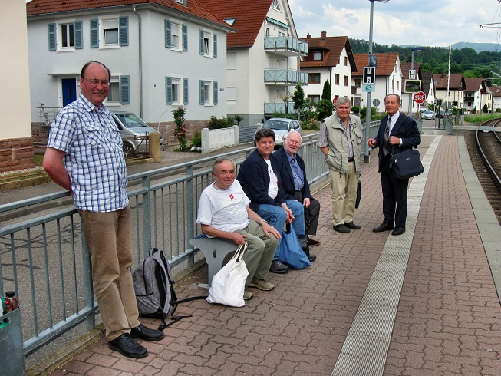
Birgit Denker, Ingrid und Günter Rawe, Erik Oeffinger an der S-Bahn-Station Ottenau | Ralf Urbancyzk, Herbert Joerger, Werner Schubert, Hans-Werner Lange, Manfred Lietzmann, M. Theile
Fazit: Ein rundum gelungenes DX-Treffen bei herrlichem Sonnenschein mit viel Information, Eindrücken, Hobbyplausch und neuen Kontakten zu neuen Hobbyfreunden. Dank an RTI und Bernd Seiser und alle, die mit Ihrer Teilnahme zum Erfolg des DX-Treffens beigetragen haben.

